Современа Македонска уметност

Развиток на модерното сликарство во Македонија
Особеностите на драматичната историја на македонскиот народ ги условија карактеристиките на развитокот на сета негова национална култура. По блескавиот расцут на средновековната македонска ликовна уметност, настапува петвековното ропство под Отоманската империја. Во тој мошне тежок историски период дошло до значително опаѓање на црковното ликовно творештво во Македонија, кое можело да се развива само во стеснатите рамки на провинцијализираните форми на поствизантиската религиозна уметност. Меѓутоа, за разлика од некои други подрачја, во Македонија не постои последователен стилски развиток од ренесансата до импресионизмот и потоа.
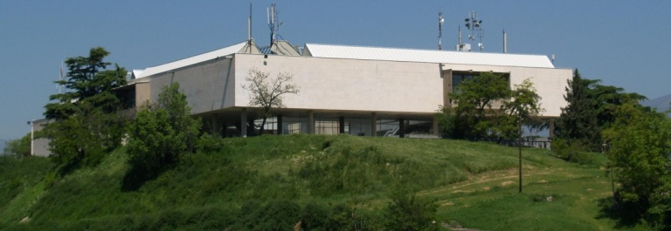
Музејот на Македонската современа уметност во Скопје

Лазар Личеновски
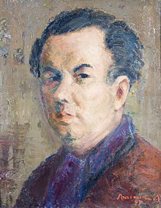

Роден на 26март во Галичник 1901 -1964 како дете живеел во Призрен и во Тетово.
Лазар Личеноски спаѓа во првата група современи македонски ликовни Уметници
Личеновски се смета за еден од втемелувачите на ликовниот живот во Македонија. Тој е еден од најавтентичните сликари на македонскиот пејзаж ("Бачила", "Долап", "Афионски полиња", "Охридски рибари")
Најголемиот дел од својот творечки пат (1921-1945) Личеновски го минува речиси целосно во Белград со еден прекин (1927-1929) кога престојува во Париз.Некој од најзначајните дела на Личеновски без кој не може да се следи неговиот развоен процес и ден денес се наоѓат до Белград
Бил член на предвоената белградска група Облик.
Најголемата збирка на неговите творби (окулу стотина дела ) се наоѓа во куќата каде што Личеновски го минува својот прерано згаснат живот.
Детство- школување на Личеновски
Уметничка школа со академски курс завршил во Белград, 1927 год. Специјализирал ѕидни техники во Париз во ателјето на Марсел Линоар и кај Пол Бодуен на Високата школа за уметности и занаети, ги посетувал ателјето на Андре Лот и академијата „Гран Шомје“
Лазар Личеновски потекнува од уледно градителско семејство. Гимназија запишал во Скопје, продолжил во Тетово, но не завршил затоа што почнал да работи во столарската фирма на татко му. Почнал да заработува со пишување букви на фирмите во чаршијата.
Првите поттици кај Личеновски се јавуват во средбите со зогрфите од кој го учел занаетот, техничките и технолошките процеси, мешањето на боите и нивната волшебна моќ што го терала со часови да гледа како зографот Димитриј Андонов слика на скелето.
Во 1918 година починал такому Филип, и Линченовски решава да го оствари својот долго и упорно сонуван сон: ќе го напушти своето претходно сликано огниште (галичкото огниште) и заминува на студии во Белград во 1921.
Творештво на Лазар Личеновски
По положениот приемен испит, Личеновси се запишува на уметничко училиште и го завршува наставничкиот одел во 1925 година, а потоа и Академскиот курс во 1927. Во студенските години, до заминувањето во Париз, Личеновски создава дела според академските, класични Простулати што упатуват и на тогаш актуелната доминација на обликот : Улица во Белград, Тетовско. Во овој период има создадено и определен број цртежи и студии: Машки акт, Женси акт, студија на склптура од гробницата Медичи. Во своето прво ателје во Белград, Лазар Линченоски има насликано голем број на потрети почнувајќи од ќерките на докторот Даница и Милица, како и потретите на Николиќ познати под наслов потрети на непознати жени. На својата прва самостојна изложба во Скопје во 1927 година, има изложено дела што јасно упатуват на тогашниот популарен неокласицизам и старите мајстори, а веќе на следната изложба во Скопје во 1929 и особено онаа во Белград истата година покажуват забрзан чекор кон колористичката експликација.
На патот низ Западна Македонија во периодот од 1929 до 1931 но и подоцна го создава сиот свој уметнички репертоар: пејсаж, мртва природа, теферичи чочеци, рибари, потрети, свртуваќи внимание на куќи.
Личеновски создава и една друга група дела што го следи префинетото од Парискиот период:
Селски предел, Галичник, Скопско кале, Пејсаж со сено
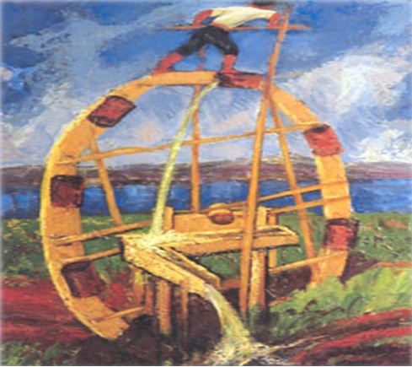

Дела на Лазар Личеноски

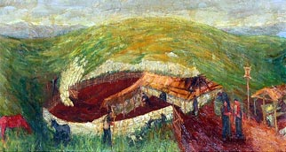
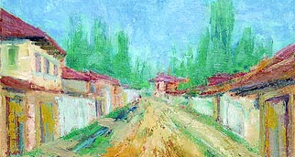

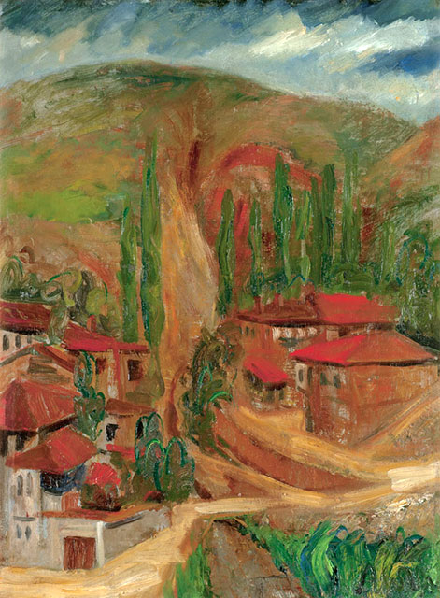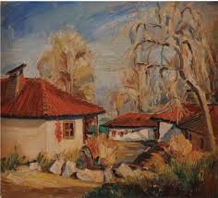
ТЕТОВСКО ГАЛИЧНИК

Никола Мартиноски
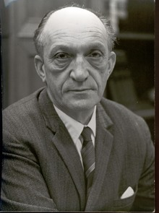
Никола Мартиноски е роден на 18 август 1903 неговиот живот згаснува 7 фебруари 1973 година.Мартиновски е македонски уметник и академик и една од најважните личности за развојот на македонската култура во 20век. Мартиновски дипломира во сколата за уметност во Букуреш, Романија во 1927 како најдобар студент за таа година.
Животот на Никола Мартиновски
Никола Мартиновски го започнува своето основно образование во ромското училиште во Скопје. Посетувал и Српско и Бугарско училиште каде што покажува интерес за цртање работи со зографот Димитар Андонов каде што обајцата усвоиле знаење од иконописот и сликарството. По смртта на таткото Коста Мартиновски не бил во добра финансиска состојба но сепак тој успеал да го продолжи своето образование во Букурешт од 1920 до 1927 година ја посетувал школата за убави уметности. Ги следел курсевите цртање, декоративна уметност и скулптура. Кон крајот на школувањето Мартиновски бил награден со прва награда за сликарство во неговата генерација. По студиите тој за кратко останал во Скопје каде што веднаш зел учество во уметничкиот живот во градот.
Мартиновки цртал,сликал и илустрирал книги. Една сезона (1939-1940) бил и хонорарен сценограф во Скопскиот театар напишал и неколку написи за уметничкиот живот и се дружел со исклучителни луѓе од културниот живот на Скопје и кој го следеле негоото творештво.
Творштво на Мартиноски
Никола Мартиноски покажал интерес за цртањето за време на неговите први училишни години во Скопје. Научил многу во работилницата на зографот-сликар Димитар Андонов Папрадишки (1859-1954). До 1920 година, Мартиноски ги создал своите почетнички дела, главно со мотиви позајмени од разгледници во боја.
Во Букурешт, во Школата за убави уметности, Мартиноски се здобил со целосно професионално образование. Се запознал со романската уметност од тоа време која била и под влијание на извесни склоности кон експресионизмот. Во овие школски години, Мартиноски создал неколку дела кои се важни за неговиот развој како уметник. Започнал со разубавени портрети, а завршил со ликови направени со усогласени ликовни експресии („Портрет на романски Циганин”, „Глава на дете” 1926). За сликата „Женски акт”, работена под влијание на Камил Ресу, Мартиноски ја добил првата награда за сликарство на самиот крај на неговите студии. Ова дело има сигурен и цврст цртеж и продлабочени, благо степенувани темноокерни бои (1927).
Престојот на Мартиноски во Париз е од особено значење за развојот на неговото творештво. Тогаш таму биле развиени низа модерни уметнички правци. Нивното заедничко влијание и присуството на многу странски уметници, придонеле за појавата на таканаречената Париска школа.
Со два пејзажи кои денес не се познати, Мартиноски (како и Личеноски) зел учество на изложбата на југословенските уметници во Париз, во 1928 година. Тука Мартиноски создал и други слики, со елементи земени од париските примери: „Глава на жена”, „Женски акт со шапка” и „Дама со мачка”; потоа „Шахисти” која му припаѓа на посткубистичкиот експресионизам: машките фигури се масивни, со квадратни, обли и експресивни форми на телата и главите.

Дела на Мартиноски

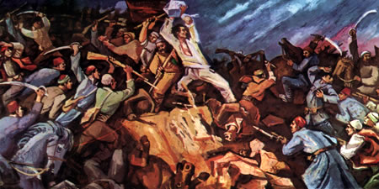
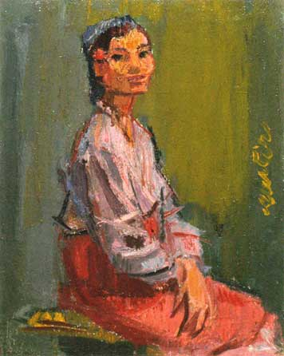

Вангел Коџоман
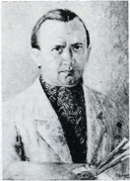
Вангел Коџоман е роден на 14 февруари 1904 година во Струга. Се школувал во Охрид каде во 1923/24 година матурирал во Охридската гимназија. Од 1924 до 1928 година го завршил наставниот Оддел на уметничата школа во Белград.

Творештво на Вангел Коџоман
Целовкупниот уметнички опус на Вангел Коџоман е создаван скоро половина век (1928-1976), изнесува околу 2.500 слики работени во техниките: масло, акварел, пастел, темпера, мозаик, витраж и друго. Тематската определеност на Коџоман е мошне разновидна тој изградува во своето сликарство традиционална иконографија речиси на сите сликарски мотивни актови-потрети, мртва природа, историски портрети и композиции, но интересот за пејсажот е доминантен, пред сѐ за пејсажот кон родниот крај кој кај Коџоман е претпознатлив по својата колористичка експресија. Коџоман пред сѐ е сликар на македонското поднебје изразит пејсажист и потретист регистратор на сето она што не опкружува и на сето она што изминало.
Името и ликовното дело на Вангел Коџоман е вградено во темелите на модерната уметност во Македонија. Тој е ликовен уметник и еден од малубројните кој во почетокот на триесетите години на минатиот век, во историски неповолни услови, ја започнал својата творечка активност.

Дела на Вангел Коџоман

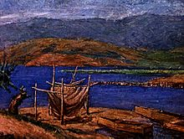
Чунови-1940-масло-на-платно

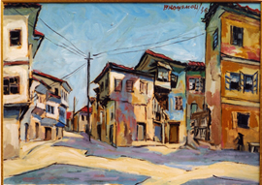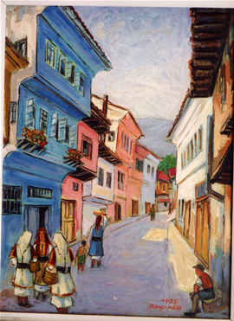

Миле Корубин
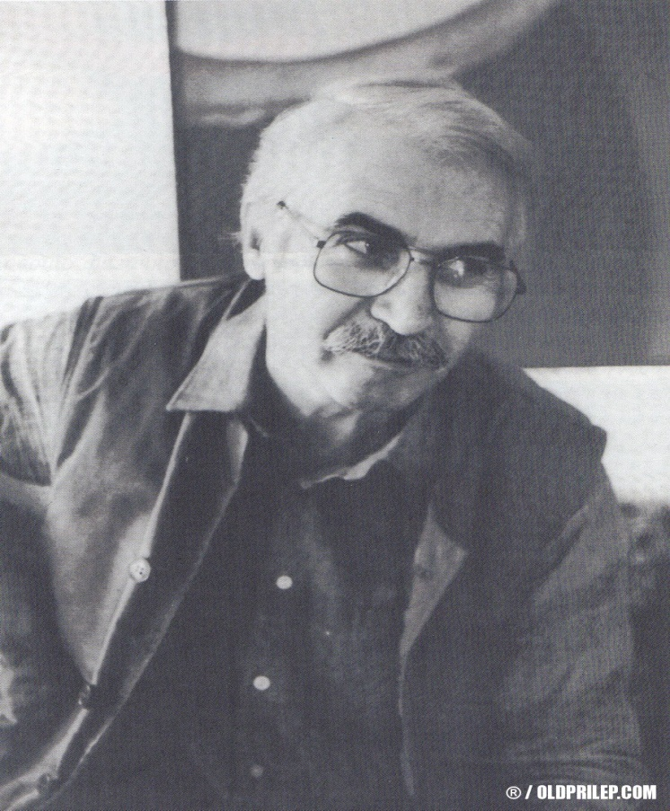

Миле Корубин е роден 1922 година во Прилеп. Во 1951 година дипломирал на академијата за ликовна уметност во Белград. Работел во историскиот музеј во Македонија. Специјализирал во Париз 1963/64 година. Неговиот сликарски опус минува низ неколку различни дискурси. Во раната фаза доминантни се влијанијата на некои франуски сликари. Најчести мотиви му се фрагментираните урбани пејсажи од различни земји каде што престојувал.

Миле Корубин завршил Академија за ликовни уметности во Белград, во класата на професорот Мило Миуновиќ. Бил наставник во скопската гимназија "Јосип Броз Тито", работел во Историскиот музеј на Македонија, а бил и директор на Училиштето за применета уметност во Скопје. Освен што се занимавал со сликарството, изработил и монументални дела - мозаици, графити и витражи - во многу банки, домови и хотели во земјава. Остварил девет самостојни, а учествувал на значајни групни изложби во странство - во Франција, Словенија, Италија, Југославија, Хрватска. Почина во Скопје, во предминатата година.
"Едноставен и непретенциозен, авторот им е посветен на топлиот лиризам, меланхолијата, заводливоста на езотеричното и егзотичното, на сензуалноста на претставата“.
Во неговото творештво доминираат идиличната фигурација, асоцијативноста и геометриската фигурација. Тие не се повикуваат на видливото во јасна форма, туку ги прошируваат хоризонтите на хедонистичкото. Така, гравитациска матрица на ликовната уметност станува убавината - една од најапстрактните и најдискутабилни категории во уметноста на 20 век. Опусот на Корубин е ослободен од заблуди на ликовните законитости. Тој релаксирано ги користи искуствата од историјата на уметноста и ги приспособува на сопствените темперамент и интуиција. Така израснува во предвесник на постмодернизмот во Македонија. Специфичен е неговиот пристап кон темите, содржините, прототиповите, ликовните ориентации. Тоа се "чита" во сликите од различни периоди, кои понекогаш имаат временска дистанца од неколку децении.
Зачетокот на вистинскиот исказ на Миле Корубин се манифестират во времето на една од највозбидливите македонски декади за македонската култура и историјата во минатиот век (1950-1960), тоа се години на исчекор од нормите на диктираната креативност на Македонија. На територијата на Израел се раѓа и љубопитноста на Корубин за егзотична убавина и плотност на жените со темен тен. Сликарството на Миле Корубин во шеесетите години на минатиот век дава извесни сигнали на антиципација на не-репрезентивното (упростување на облиците и изедначување на плановите). Корубин ја разбива бесмислената нетрпеливост меѓу апстракцијата и фигурацијата.
Три главни настани во животот на Миле Корубин се : три месечниот престој во Израел (1960), Скопската катаклизма (1963) и студискиот престој во Париз (1963) вклучително и неговата самостојна изложба во Дижон (1964).
Масла на Миле Корибин: зрак, рондо, апстракција, несоница, хармонија во бело, траги и др.

Дела на Миле Корубин
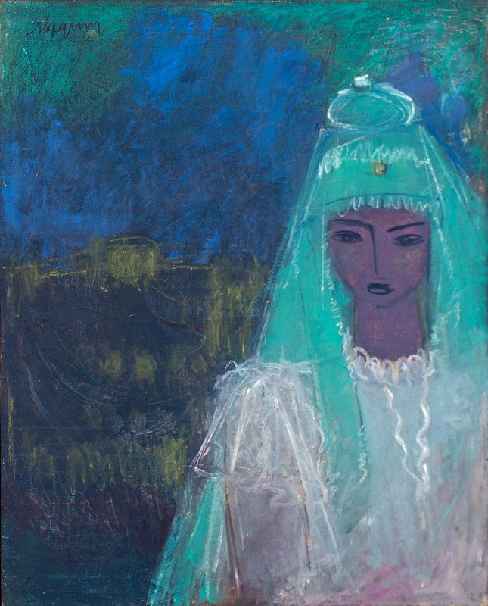
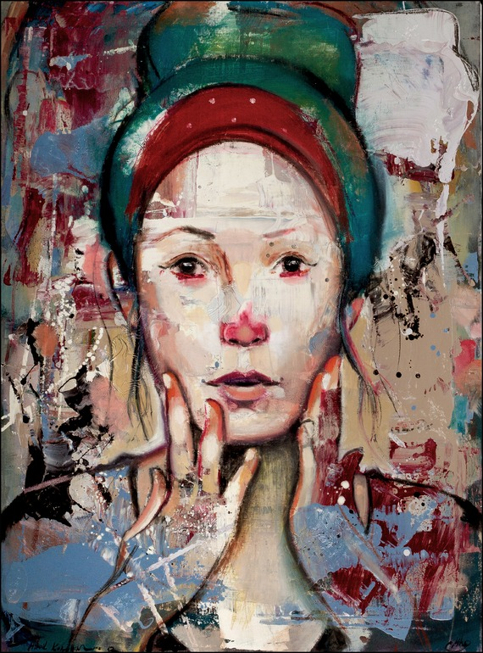
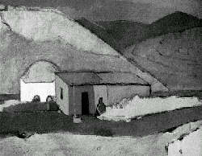
Пејсаж од Израел 1960 година
Петар Мазев
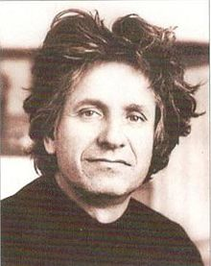
Петар Мазев роден е во Кавадарци 10 Фебруари 1927 а неговиот живот згаснува 13 март 1993. Мазев е македонски сликар еден од најзначајните творци на македонската модерна уметност. Завршил Академија за ликовна уметност во Белград, 1953 година. Бил член на групата „Мугри“. Професор на Архитектонскиот факултет, Скопје. Петар Мазев е еден од главните иницијатори за формирањето на Факултетот за ликовна уметност во Скопје.
Творештво на Петар Мазев
За Петар Мазев, Македонија е супстрат на силни емоционални доживувања. Во неговиот ликовен систем пластичната традиција на нацијата се пробива во една преносна смисла. Мазев повеќе го возбудува необично суровата, контрастна драматика на географската структура на земјата, здивот на минатото и патината што е втисната во нејзината материја, во старите згради и предмети. Нему му е блиско чувството за ефектите на материјата карактеристични за некои дела на Антони Тапиес и Алберто Бури, меѓутоа, апстрактниот натурализам на Мазев содржи стремеж за воздржување од нагонска експресивност, ускладување на материјалните во строги системи, во рамките на скоро монохрамни слики. Своите први цртежи во почетокот Мазев ги работел со ќумур од изгорено дрво, поради што и го добил и прекарот „Ќуќо“. За време на својата успешна уметничка кариера минал низ неколку развојни фази во творештвото: експресионистички реализам, надреализам, енформел, за на крајот повторно да и се врати на фигурата. Познат е и признат како еден од најумешните колористи во модерното македонско сликарство.
Последната фаза во творештвото на Мазев излегува од порано веќе мошне асоцијативната материја на неговите дела и се движи кон необични пластични агломерации. Добитник е на Октомвриска награда за сликарство 1960 год., Ноемвриска награда на град Скопје 1977 година и други. Самостојно изложувал во Скопје и на голем број групни изложби во земјата и во странство : Бурма, Кина, Индија, Франција, Чиле, Милано, Белград.
Негови најзначајни дела се: „Манастирски пејсаж“, „Зрело жито“, муралот во Железарница во Скопје, мозаикот во Стопанска банка и Државна болница во Скопје, мозаикот на споменикот на Илинденското востание во Крушево.

Дела на Петар Мазев

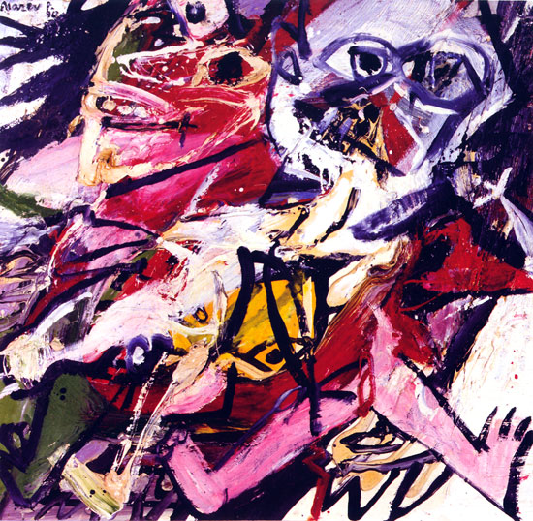
„Двајца“ - (1990)

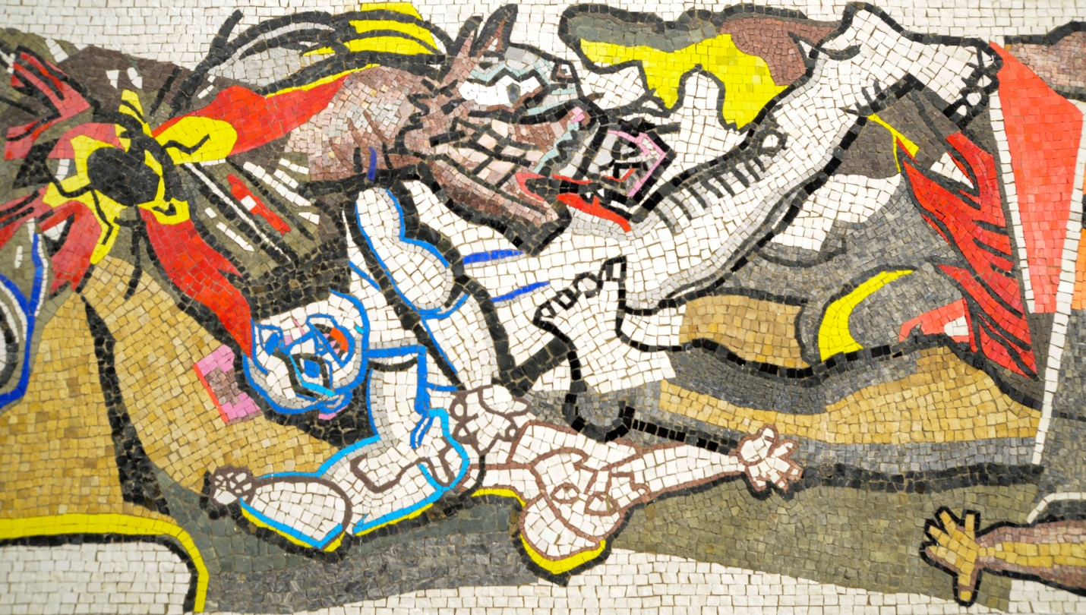
Мозаик - Петар Мазев

Драгутин Аврамовски-Гуте

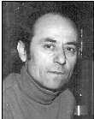
Драгутин Аврамовски – Гуте роден е во Куманово 11 март 1931 а неговиот живот згаснува на 12септември 1986) бил истакнат македонски академски сликар и графичар. Драгутин Аврамовски бил еден од првите македонски апстрактни сликари и има посебен придонес за развитокот на современиот графички израз во Македонија. Се занимавал и со сценографија и со илустрација.
Творештво на Драган Аврамовски
Драгутин Аврамовски-Гуте е еден од најзаслужните сликари за развојот на графиката во македонското сликарство, за што зборува и востановената награда "Драгутин Аврамовски-Гуте", што секоја година ја доделува Факултетот за ликовни уметности на нивните студенти за најдобра графика. Тој е еден од десетте македонски автори што во педесеттите и шеесеттите години на минатиот век се вклучија во процесот за позасилено ослободување на македонската ликовна уметност од конвенциите на академското сликарство и прифатија варијанти на апстрактниот израз.

Дела на Драгутин Аврамовски- Гуте

Готска катедрала 1961; Црвени акценти, 1965; Композиција 1, 1974; Композиција 2, 1976; Мртвиот град Стоби, 1965; Слика, 1963; Мојот свет, 1966; Глава , 1965;

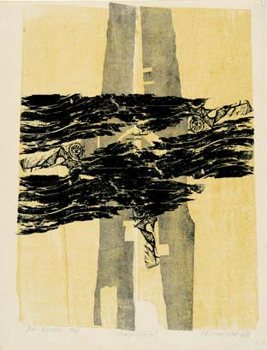
Драгутин Аврамовски-Гуте-дрворез

